蔡同松 2016/02/06

为了测试电容的偏压特性，阻抗分析仪和偏置电流源通过软件控制一起工作测试系统

高频精密阻抗分析仪C-V测试系统

目录

高频精密阻抗分析仪C-V测试系统 1

需求 1

技术方案 1

系统框图 2

操作说明 5

WKE FactoryView 外置偏压操作说明 6

## 高频精密阻抗分析仪C-V测试系统

### 需求

1 测试电容随着测试频率变化容值变化曲线（C-f曲线)，通常的高频LCR表或精密阻抗分析仪都是可以做到，将测试的参数设置成C，设置扫描的频率范围区间比如从20Hz~50MHz，触发扫描，绘制成一条测试曲线，保存测试图像和测试数据，其他的 $R_{s}$ D等参数采用上述方法即可测试。

2 测试电容随着外加偏压变化的电容值变化曲线（C-V曲线），通常的LCR表或者精密阻抗分析仪内置或者可以使用外部的电压源提供电压如0V~40V，将测试仪表设置测试参数为C，触发扫描绘制成一条曲线，保存测试图像和数据，其他的 $R_{s}$ D等参数采用上述方法即可测试。

### 技术方案

一般的阻抗分析仪或LCR表能提供的内置偏压通常最大为40V，超过内置偏压最大值时需采用外部电压源提供偏压，外置的偏压源可以连接到偏压夹具上，偏压夹具连接测试样品，LCR表或精密阻抗分析仪不在提供内置偏压信号，只提供交流测试信号，触发完成测试。为了操作人员的测试方便，尤其是测试一系列电压值的变化，可以通过电脑软件控制外部偏压源和精密阻抗分析仪协同工作，完成测试曲线绘制和数据图像保存。

### 系统框图



图 1外置偏压测试系统

模块功能介绍：

#### 1 外置偏压夹具

外置偏压夹具能够测量高达+/-200V直流偏置的被动元器件，工作频率100Hz~3MHz，通过和SMD测试底座配合可以测试SMD器件最小尺寸（0201）。

#### 2 可编程电源

可编程电源，通常手动的测试无需采用可编程电源，为了电脑自动控制一系列测试，才选用可编程电源，可编程电源可以选用精确度为0.5%的电压源。

#### 3 精密阻抗分析仪

精密阻抗分析仪可以测试受控于电脑测试软件完成C-f曲线并回传数据，也可以设定指定的频率点测试，当外部的偏压设置好，测试数据并回传。

#### 4电脑联机软件

电脑联机软件主要的功能完成C-f、C-V曲线测试，测试C-f曲线需要电脑和精密阻抗分析仪就可以完成了。测试C-V曲线，当测试外置偏压的尤其是测试偏压超过内置的偏置电压需要图1的硬件配置。

**5 系统硬件连接实物图**

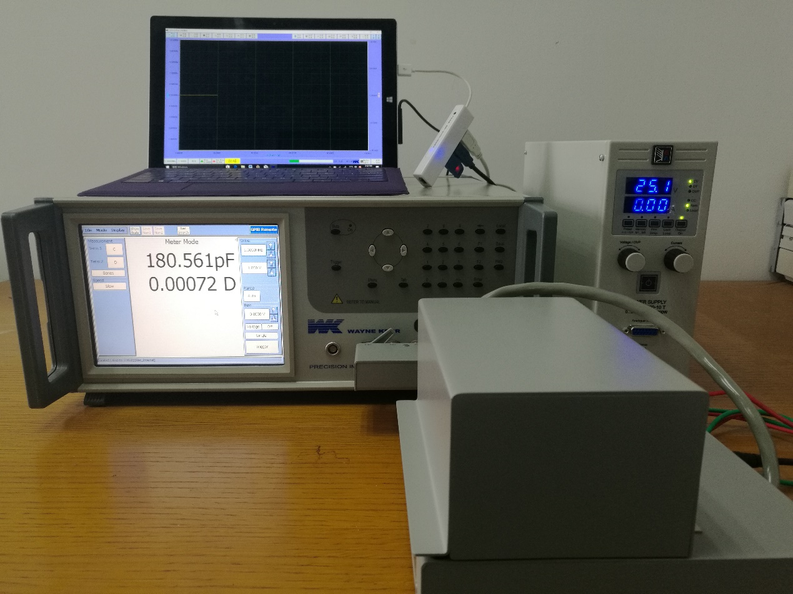图 2测试系统连接

**6 测试指标**

|  |  |  |
| --- | --- | --- |
| 序号 | 参数 | 规格 |
| 1 | C-f测试频率 | 20Hz~50MHz |
| 2 | C-f频率分辨率 | 0.1mHz |
| 3 | C-v偏压范围 | 0V~200V |
| 4 | C-v电压分辨率 | 0.1V |
| 5 | C-v测试基本精度 | 0.05% |
| 6 | C-v外置偏置电压测试频率范围 | 100Hz~2MHz |
| 7 | C-v测试基本精度 | 0.1% |
| 8 | 测试参数 | C D Rs 等 |
| 9 | 外置偏压最大输出功率 | 4w（200V*2mA） |

### 操作说明

1. 连接外置偏压测试夹具 16065A到WK6500B
2. 连接电脑控制测试仪器连接线
3. 连接电脑控制外部偏压电源连接线
4. 连接外置直流偏压源到16065A的DC BIAS INPUT BNC连接头上
5. 设置仪器的校准频率上限2MHz
6. 进行开路校准、短路校准和高频校准
7. 放入测试产品到测试夹具，并关上测试夹具的上盖
8. 打开软件进行测试，软件操作步骤参考软件测试操作流程

小心：在外部直流偏压电源工作时，不要将测试夹具短路

小心：当测试正偏压时，测试电容的正极必须连接到仪器的高电位端。当使用负偏压时，电容的负极连接到仪器的高电位端。

注意：当测试一个很大的电容时，要有预留充电时间，保证测试产品两端电压为设定电压。

注意：此直流偏压测试夹具不能使用仪器的内置偏压源进行产品测试，更不能使用内置的直流电压源进行测试。

注意：在测试大电容完成后，请小心取出产品，不要用手触摸电容的两极，防止放电烧伤。

### WKE FactoryView 外置偏压操作说明

1. 软件的安装和软件操作，请参考FactoryView 的软件操作说明
2. 此软件配套工作的外置偏压源为：EA PS8360-10T（可更换型号）
3. 外置偏压扫描操作流程
   1. 在参数设置对话框中设置要测试的参数、频率、速度等。
   2. 扫描设置对话框中设置扫描参数为：外置偏压

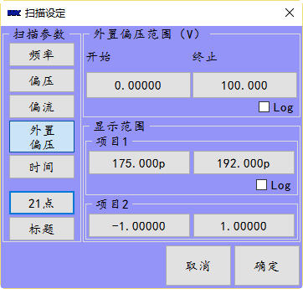

* 1. 设置测试点数，点击点数按钮，设置点数并且查看外置偏压点分布

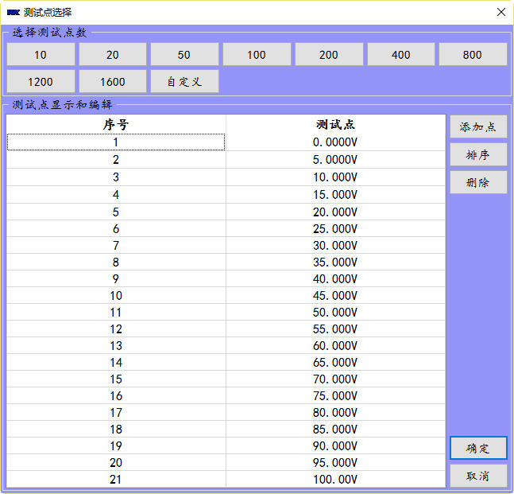

* 1. 点击开始测试按钮进行测试，测试如下图：

在开始测试之前，软件首先弹出一个样品测试对话框，确认连接的是电容产品，确认无误后开始测试。

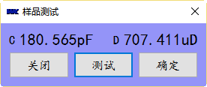

软件在测试，如下图：

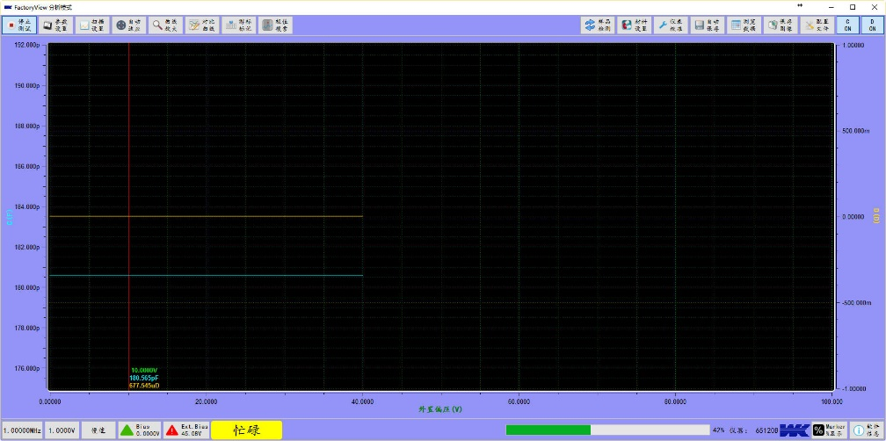

* 1. 等待测试完成，测试完成如下图：

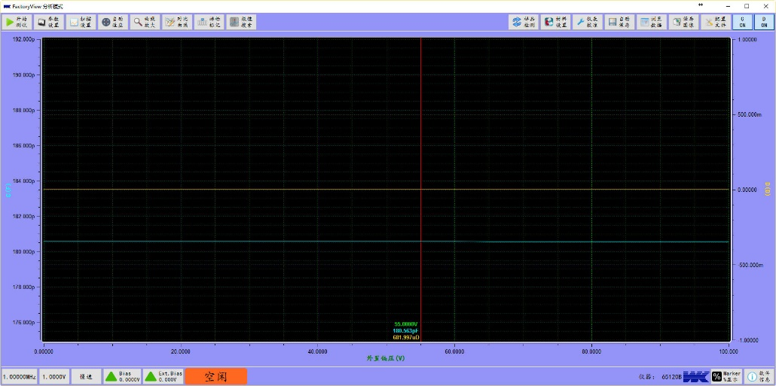

1. 操作软件注意事项
   1. 在开始软件测试之前，一定要关闭外置偏压测试夹具的盖子
   2. 当 按钮前面显示为红色三角形，并且后面的标签显示为忙碌，说明外置偏压仍在测试夹具上有电压，等待警示标签变成 绿色三角形，后面标签显示为空闲，再次查看一下外置偏压源输出的电压是否为0，都确认无误后方可取下产品。

Wayne Kerr Electronics

联系人：蔡同松

联系电话：15000057037

E-mail:Abama.cai@waynekerr.net